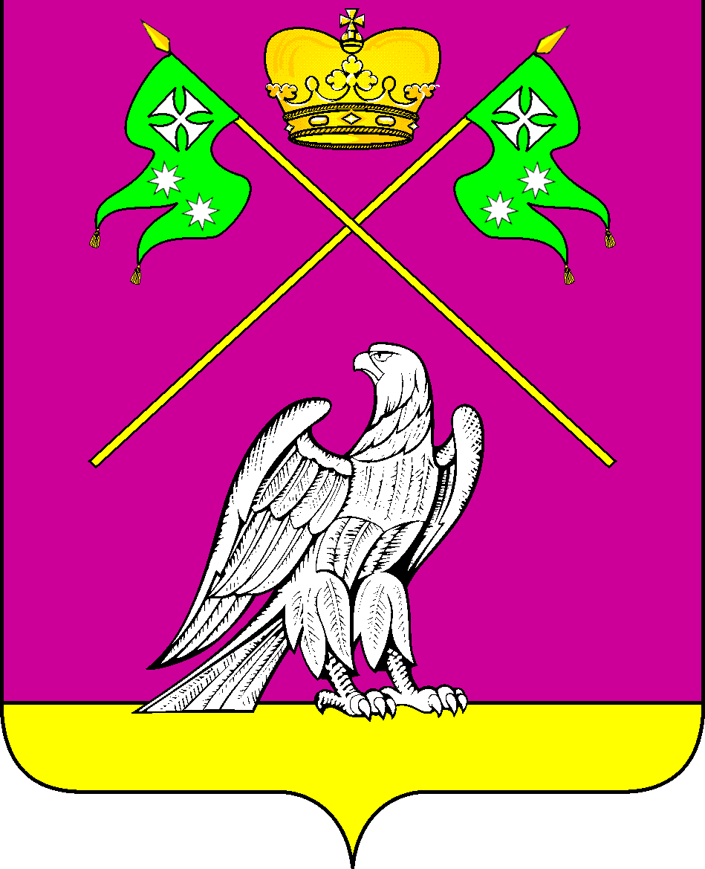

СОВЕТ МУНИЦИПАЛЬНОГО ОБРАЗОВАНИЯ
ВЫСЕЛКОВСКИЙ РАЙОН

Очередная XXX-я сессия IV Созыва

Р Е Ш Е Н И Е

от 26 апреля 2023 года № 5-218

ст-ца Выселки

О внесении изменений в решение очередной LI cессии
Совета муниципального образования Выселковский район
III созыва от 7 августа 2020 года № 2-375
«Об утверждении порядка предоставления и распределения иных межбюджетных трансфертов бюджетам поселений муниципального образования Выселковский район из районного бюджета
на поддержку местных инициатив по итогам краевого конкурса»

В соответствии с Законом Краснодарского края от 15 июля 2005 года № 918-КЗ «О межбюджетных отношениях в Краснодарском крае», решением Совета муниципального образования Выселковский район от 11 августа 2009 года № 5 «Об утверждении Положения о межбюджетных отношениях в муниципальном образовании Выселковский район», Совет муниципального образования Выселковский район решил:
1. Внести в решение Совета муниципального образования Выселковский район от 7 августа 2020 года № 2-375 «Об утверждении порядка предоставления и распределения иных межбюджетных трансфертов бюджетам поселений муниципального образования Выселковский район из районного бюджета на поддержку местных инициатив по итогам краевого конкурса» следующие изменения:
1) в приложении подпункт 2.2 пункта 2 изложить в следующей редакции:
«2.2. Распределение иных межбюджетных трансфертов на поддержку местных инициатив между поселениями Выселковского района осуществляется в соответствии с Протоколом заседания комиссии о подведении итогов краевого конкурса по отбору проектов местных инициатив, в пределах бюджетных ассигнований предусмотренных бюджету муниципального образования Выселковский район на соответствующие цели, и утверждается решением Совета муниципального образования Выселковский район о бюджете на очередной финансовый год и плановый период и (или) постановлением администрации муниципального образования Выселковский район».
2. Решение вступает в силу со дня его официального опубликования и распространяется на правоотношения, возникшие с 1 апреля 2023 года.

Глава муниципального образования  Выселковский район  С.И. Фирстков | Председатель Совета  муниципального образования  Выселковский район  Н.С. Сочивко

